29 januari 2025

**Langdurige werken in Welden – Omleiding Lijn 40 & 400**

Beste buurtbewoner,

Het Agentschap Wegen en Verkeer (beheerder van de Vlaamse gewest-, autosnelwegen en fietspaden) start op 3 februari met de volgende fase van de heraanleg van de Weldenstraat (N46). Deze werken zullen naar verwachting anderhalf jaar duren (onder voorbehoud van werf- en weersomstandigheden).

Door deze werken dienen we een omleiding te voorzien op de betrokken lijnen 40 en 400, die op vandaag beiden langs de N46 rijden. De omleiding van beide lijnen wordt voorzien via Zingem, Heurne en Eine, waarbij lijn 40 gedurende de werken Welden niet zal bedienen.

De functionele lijn 400 zal wel nog een lus via Welden rijden. Gezien de omleiding gepaard gaat met extra rijtijd, kunnen wij met lijn 400 enkel aansluiting geven op de scholen in Oudenaarde, maar niet op de scholen in Zottegem.

C:\Users\OMKVL\AppData\Local\Microsoft\Windows\Temporary Internet Files\Content.Word\voor openbaar vervoer.jpg

**Betrokken lijnen**

**Lijn 40 Oudenaarde - Ename - Welden - Roborst - Zottegem**

* De bus rijdt tussen **Nederename en Zwalm** in beide richtingen **via Eine, Heurne, Zingem en Nederzwalm-Hermelgem**.
* **Niet - bediende haltes**: Nederename Landlos, Welden Laureins, Welden Dorp, Welden Lambrechtstraat , Welden Roosstraat, Welden Ronsen Heerweg, Nederzwalm Stationsstraat.
* **Alternatieve haltes**: Nederename Dorp, Nederename Oudstrijdersstraat

**Lijn 400 Oudenaarde - Sint-Denijs-Boekel - Zottegem**

* De bus rijdt tussen **Nederename en Zwalm** in beide richtingen **via Welden, Eine, Heurne, Zingem en Nederzwalm-Hermelgem**.
* **Niet bediende haltes**: Welden Roostraat, Welden Ronsen Heerweg, Nederzwalm Stationsstraat.
* **Alternatieve haltes**: Welden Dorp, Welden Laureins, Nederename Landlos

Lijn 400 zal Welden nog bedienen op onderstaande **tijdstippen in de voor- en namiddag**.

**Richting Oudenaarde (ochtend):**

Voormiddag

* Nederename Landlos 07:46
* Welden Laureins 07:48
* Welden Dorp 07:49
* Welden Lambrechtstraat 07:51
* Welden Nederenamestraat 07:52
* Nederename De Preesterstraat 07:53
* Nederename Oudstrijdersstraat 07:55
* Ename Dorp 07:56

**Richting Zottegem (namiddag en woensdag):**

Namiddag Woensdag

* Nederename Oudstrijdersstraat 16:11 12:38
* Nederename De Preesterstraat 16:13 12:39
* Welden Nederenamestraat: 16:14 12:40
* Welden Lambrechtstraat: 16:15 12:41
* Welden Dorp: 16:17 12:42
* Welden Laureins: 16:18 12:43
* Nederename Landlos: 16:20 12:45

|  |
| --- |
| **U kunt ook gebruik maken van een flexbus voor verplaatsingen gedurende de dag.**  Deze flexbus kan gereserveerd worden **aan alle haltes die lijn 400** bedient.  Reserveren kan via de website https://hoppin.be/nl/hoppinreisplanner/  of via de Hoppincentrale op het nummer 0800 12 2 12 (ma-vr: 7 tot 18u / zat: 10u tot 15u). |

*Plannetje van de omleiding*

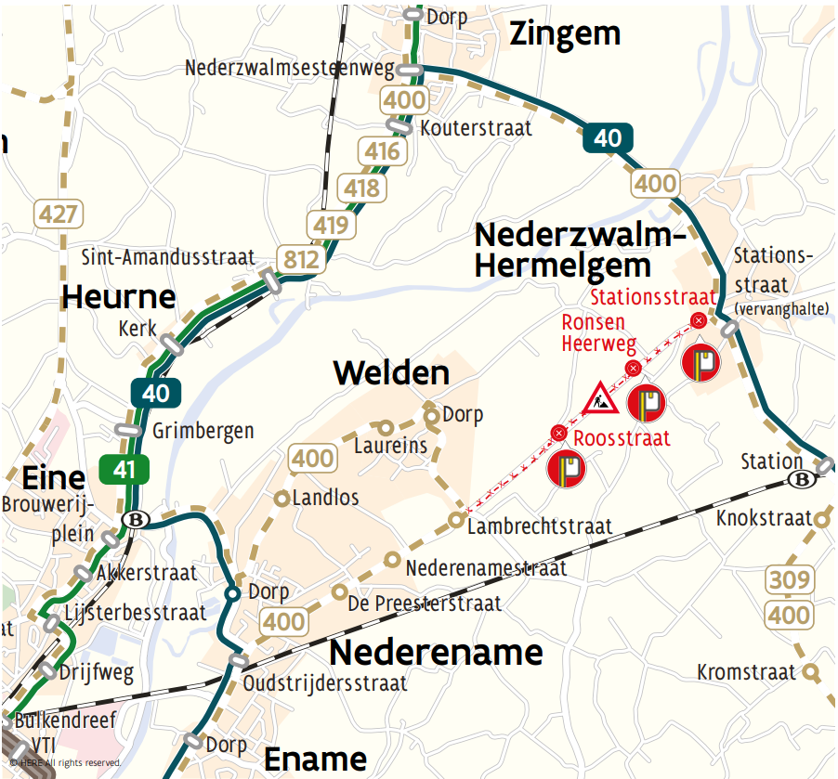

**Meer informatie**

Raadpleeg de dienstregeling in de routeplanner op [www.delijn.be](http://www.delijn.be).

**Contact**

Vragen over de werken? Neem dan contact op met Yves De Clercq, werfcommunicator bij   
De Lijn. Mail naar [werfcommunicatie@delijn.be](mailto:werfcommunicatie@delijn.be) of bel 0473 33 45 36 (tijdens de kantooruren).

Met vriendelijke groeten   
  
  
De Lijn